Девіз роботи Міської школи молодого майстра  «Педагогічна майстерність – це високе мистецтво виховання і навчання, яке постійно удосконалюється, і доступне кожному педагогу, який працює за покликом душі і любить дітей»  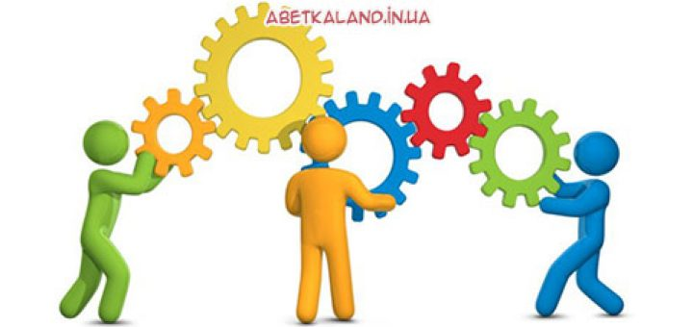 | Організатор:  Комунальна установа  «Центр професійного розвитку педагогічних працівників  Вінницької міської ради»  Комунальний заклад  «Дошкільний навчальний заклад №38 Вінницької міської ради»  Учасники:  Молоді вихователі  закладів дошкільної освіти  ВМТГ  Дата і час проведення:  04 листопада 2022 р.  13.30  https://meet.google.com/jwy-ivoa-cpc |  |  | Комунальна установа  «Центр професійного розвитку педагогічних працівників  Вінницької міської ради»  ПРЕС-РЕЛІЗ  «Організація розвивального середовища в ЗДО»  Заняття міської школи молодого майстра (вихователі зі стажем роботи до 2-х років)  ЗДО ВМТГ  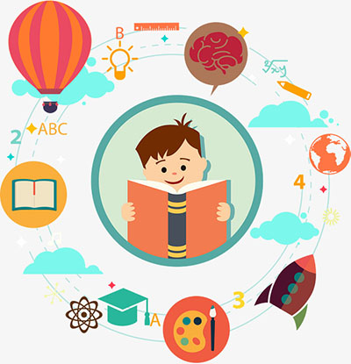  м.Вінниця  2022
Мета:  - Сприяти підвищенню рівня теоретичних і практичних знань педагогів про особливості забезпечення освітнього процесу в закладах дошкільної освіти в умовах воєнного стану відповідно законодавчої бази та нормативно-правових документів.  - Проаналізувати програмові вимоги до організації розвивального середовища в ЗДО та критерії оцінювання його ефективності.  - Розглянути особливості підвищення якості освітнього процесу в освітньому закладі за методикою ECERS-3.  - Сприяти формуванню навичок стресостійкості як важливих умінь педагогів в умовах воєнного стану.  - Удосконалювати фахову майстерність педагогів, активізувати їх творчий потенціал, розвивати критичне мислення. |  | Робоча програма  І. ОРГАНІЗАЦІЙНИЙ БЛОК  - Реєстрація учасників онлайн-заняття  ІІ. ІНФОРМАЦІЙНО -ТЕОРЕТИЧНИЙ БЛОК  1. Забезпечення освітнього процесу в закладах дошкільної освіти в умовах воєнного стану відповідно законодавчої бази та нормативно-правових документів (Методичний прас-лист) –  Спікер-консультант КУ «ЦПРПП ВМР» Ніна Сокиринська.  2. Програмові вимоги до організації розвивального середовища в ЗДО та маркери оцінювання його ефективності (методичний аспект)-  Спікер-консультант КУ «ЦПРПП ВМР» Лариса Бондарчук.  3. Як підвищити якість освітнього процесу за методикою ECERS-3?  (педагогічний месендж)  Спікер-вихователь-методист  КЗ «ДНЗ №38 ВМР» Ольга Долганова. | ІІІ. ПРАКТИЧНИЙ БЛОК  - Психологічний ворк-шоп з формування навичок стресостійкості  «В гармонії із собою»  Коуч-тренер-практичний психолог  КЗ «ДНЗ №38 ВМР» Тетяна Хоронжук  2. «Планування ранкових зустрічей у ЗДО: працюємо по–новому». Перегляд відео ранкової зустрічі в старшій групі «Осінні ранки у дружньому колі» -вихователь КЗ «ДНЗ №38 ВМР» Наталя Цетковська  https://www.youtube.com/watch?v=IwdZlMaWQq0  VІ. ПІДСУМКОВО-АНАЛІТИЧНИЙ БЛОК  Підведення підсумків роботи,  обмін думками та враженнями  Ніна Сокиринська,  Лариса Бондарчук - консультанти  КУ «ЦПРПП ВМР»

